- USA. Hvilken baggrund har hispanics, og hvor bor de i USA? (s.111)

- ¿Quién es hispano?

- ¿Importa la raza de un hispano?

- ¿Cuántos hispanos hay en los Estados Unidos? (en 2014 ) (número y por ciento)

- Según The US Census Bureau ¿Cuántos hispanos en 2060? (número y por ciento)

- ¿Qué llevan los hispanos a los Estados Unidos?

- ¿Cuántas personas en los Estados Unidos hablan español?

- ¿Qué es spanglish?

- Trabajo en grupos: Escribe 3-5 frases sobre el país. (s.112-115)
El país: ___________________________
1.
2.
3.
4.
5.

- Trabajo en grupos nuevos:
- ¿Qué país tiene qué bandera?
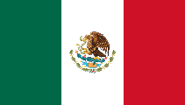 | 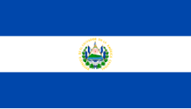 | 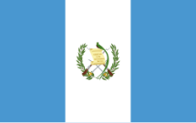 | 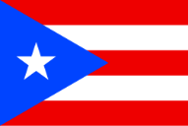 | 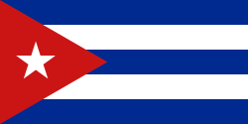 | 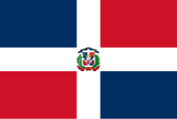

- ¿Los hispanos de qué países viven principalmente en California?

________________________________________________________________

- ¿De qué país son la mayoría de los hispanos?

________________________________________________________________

- Busca el error. Solo 4 de los 5 estados son correctos:
“Los hispanos de México viven principalmente en los estados de Texas, Nuevo México, Arizona, California y Nueva York.”

- La frase “Los cubanos son ciudadanos estadounidenses” no es correcto. ¿Qué es el país correcto?

_________________________________________________________________

- ¿Qué país tuvo una revolución comunista en 1959?

_________________________________________________________________

- ¿En qué parte de los Estados Unidos viven la mayoría de los dominicanos?

_________________________________________________________________

- ¿Qué país tuvo una guerra civil durante 36 años?

_________________________________________________________________

- ¿Por cuáles razones huyen los salvadoreños y los guatemaltecos a los Estados Unidos?

_________________________________________________________________

- 14,2 por ciento de los hispanos no son de los seis países. ¿De dónde son?

_________________________________________________________________

